起點 | 東東東塔  5000 | 動漫人生  1000 | 卡比巴拉進化  800 | 再深林裡存活一周  -60000
整人跑酷  -400 | 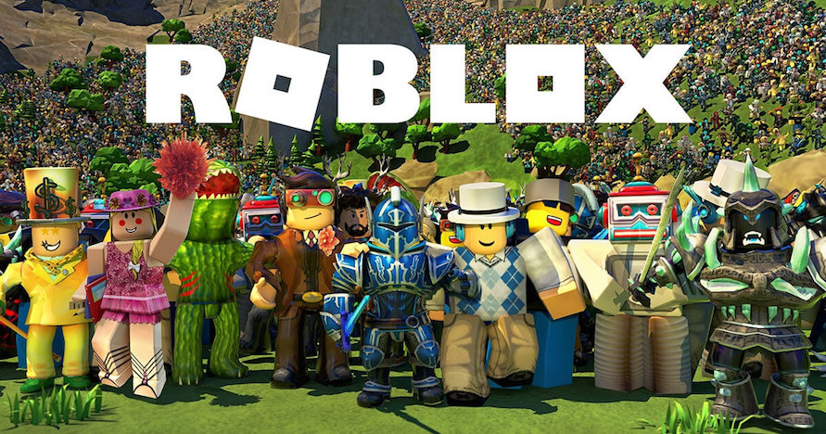  ROBLOX大富翁  此相片 (作者: 未知的作者) 已透過 CC BY-NC-ND 授權 |  |  | 狗帶  -1500
魷魚遊戲  -300 |  |  |  | 大理石跑庫  30000
搶椅子  +300 |  |  |  | 股折模擬器  +5000
瘋狂電梯  +40000 |  |  |  | 打屁股戰爭  -800
戰爭VS培養花園  +80 |  |  |  | 排球傳奇  3000
起床戰爭  -10000 | 三麗鷗餐廳  600 | 餐廳舞蹈  400 | Live生活  300 | 烹飪披薩  400

